# การตั้งค่าสภาพแวดล้อม

ขั้นที่ 1 ติดตั้ง sql file ที่ชื่อว่า shop.sql ลงที่เครื่อง โดยตั้งชื่อ database ว่า shop

ขั้นที่ 2 ทำการตั้งค่าการเชื่อมต่อกับdatabase ที่ไฟล์ server.js

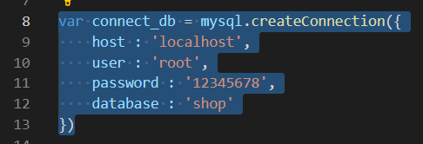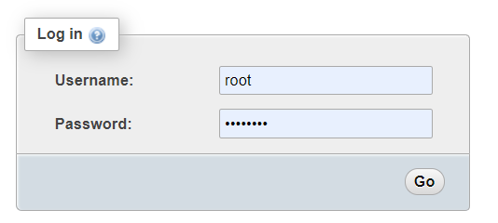

# วิธีใช้งาน

ขั้นตอนที่ 1 ใช้คำสั่ง npm install เพื่อทำการลงแพคเกจที่เกี่ยวข้อง

ขั้นตอนที่ 2 ใช้คำสั่ง node server.js เพื่อสั่งรันเซิร์ฟเวอร์ขึ้นมา

# API service

## การล๊อกอินร้านค้า

ใช้ post ไปที่ [/login](https://”ชื่อhost”/login)_shop

request ใช้การส่งข้อมูลแบบ json

{

email : “ใส่Email”,

password : “ใส่password”

}

email ใส่ email เป็นข้อมูลแบบ string

password ใส่ password เป็นข้อมูลแบบ number

response มาจาก server

{

ID : “ID ของร้าค้า”,

status : “สถานะการล็อกอิน”

}

ID ของร้านค้า เป็นข้อมูลแบบ string

status แสดงสถานะการล๊อกอินมี2 สถานะ true ล๊อกอินสำเร็จ false ล๊อกอินไม่สำเร็จ

## การสมัครสมาชิกร้านค้า

ใช้ post ไปที่ /register_shop

request ใช้การส่งข้อมูลแบบ json

{

shop_name : “ใส่ชื่อร้าค้า”,

password : “ใส่password”,

phone : “ใส่เบอร์โทรศัพท์”,

email : “ใส่ email”,

image : “ใส่รูปภาพ”,

address : “ใส่ที่อยู่”

}

shop_name ชื่อร้านค้า ชนิดข้อมูลแบบ string

password รหัสผ่าน ชนิดข้อมูลแบบ number

phone เบอร์โทนศัพท์ ชนิดข้อมูลแบบ number

email ใส่ email ชนิดข้อมูลแบบ string

image รูปภาพ ชนิดข้อมูลแบบ string (base64)

address ที่อยู่ ชนิดข้อมูลแบบ string

response จาก server

{

status : “สถานะการสมัครสมาชิก”

}

Status สถานะการสมัครสมาชิกมี2สถานะ true สมัครสำเร็จ false สมัครไม่สำเร็จ

## การดึงโปรไฟล์ของร้านค้า

ให้ใช้ get ไปที่ /get_profile_shop

request

{

shop_id : “ใส่ id ร้านค้า”

}

shop_id ใส่ id ร้านค้า ชนิดข้อมูลแบบ number

response

{

data : [{ข้อมูลร้านค้า}],

status : 200 or 400

}

data ข้อมูลของร้านค้า ชนิดข้อมูลแบบ list(json) ประกอบด้วย ชื่อร้าน เบอร์ รูปภาพ email address

status สถานะ การทำงานของ server 200 สำเร็จ 400 server error ชนิดข้อมูลแบบ number

## การเพิ่มเมนูอาหารของร้านค้าตัวเอง

ใช้ post ไปที่ /add_product

request

{

shop_id : “ใส่ id ร้านค้า”,

product_name : “ชื่อผลิตภัณฑ์”,

image : “รูปภาพ”,

description : “คำอธิบาย”

}

shop_id คือ id ร้านค้า ชนิดข้อมูลแบบ number

product_name คือ ชื่อผลิตภัณฑ์ชนิดข้อมูลแบบ string

image คือ รูปภาพ ชนิดข้อมูลแบบ string (base64)

description คือคำอธิบายผลิตภัณฑ์ ชนิดข้อมูลแบบ string

response

{

status : “สถานะการบันทึกผลิตภัณฑ์”

}

status สถานะการบันทึกผลิตภัณฑ์ true สำเร็จ false ไม่สำเร็จ

## การดึงเมนูอาหารทั้งหมดของร้านค้าตัวเอง

ใช้ get ไปที่ /get_allproduct

Request

{

shop_id : “id ร้านค้า”

}

shop_id ใส่ id ของร้านค้า

response

{

data : “ข้อมูลผลิตภัณฑ์ ทั้งหมด”,

status : “สถานะการทำงาน”

}

data ข้อมูลผลิตภัณฑ์ทั้งหมด ชนิดข้อมูลแบบ list(json)

status สถานะการทำงาน true สำเร็จ false ไม่สำเร็จ

## การดึงเมนูอาหารบางผลิตภัณฑ์

ใช้ get ไปที่ /get_product

Request

{

product_id : “id ผลิตภัณฑ์”

}

product_id idของผลิตภัณฑ์ ชนิดของข้อมูล number

Response

{

data : “ผลิตภัณฑ์”,

status : “สถานะการทำงาน”

}

data ข้อมูลผลิตภัณฑ์ ชนิดข้อมูล list(json)

status สถานะการทำงาน true สำเร็จ false ไม่สำเร็จ

## การสมัครสมาชิกลูกค้า

ใช้ post ไปที่ /register_customer

Request

{

first_name : ใส่ชื่อต้น string,

        last_name : ใส่นามสกุล string,

password : รหัสผ่าน number,

        phone : เบอร์โทรศัพท์ number,

        email : email string,

        image : รูปภาพ string(base64),

        address : ที่อยู่ string

}

Response

{

status : สถานะการทำงาน true สำเร็จ false ไม่สำเร็จ

}

## การล๊องอินของลูกค้า

ใช้ post ไปที่ /register_customer

Request

{

email : ใส่ email String,

password : ใส่ password number

}

Response

{

customer_id : id ลูกค้า number,

status : true สำเร็จ false ไม่สำเร็จ

}